Главное управление МЧС России
по Омской области
Территориальный отдел
надзорной деятельности и профилактической работы по
Центральному административному округу города Омска

№ 08 август 2021 года

ПРЕДОТВРАЩЕНИЕ СПАСЕНИЕ ПОМОЩЬ

Оперативная обстановка с пожарами
в Центральном административном округе города Омска
на 25.08.2021

Пожары – 581
Гибель – 10 человек
Травмировано – 11 человек
Ущерб – 1069 тыс. рублей

Набор абитуриентов в образовательные учреждения
МЧС России в 2021 году

В пожарно-спасательных подразделениях Главного управления МЧС России по Омской области в 2021 году проводится отбор абитуриентов для поступления в образовательные организации высшего образования МЧС России пожарно-технического профиля.
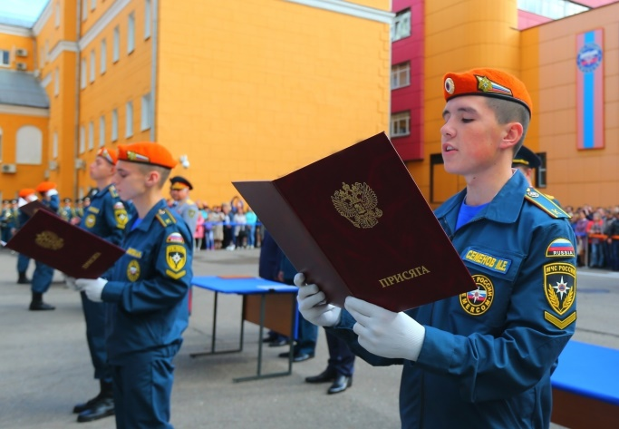
Абитуриентам, поступающим на бюджетной основе (курсанты), предлагается пройти обучение по специальностям 20.05.01 Пожарная безопасность (срок обучения 5 лет), 20.03.01 Техносферная безопасность (профиль – Пожарная безопасность, срок обучения 4 года).
Кандидаты проходят медицинское освидетельствование (военно-врачебную комиссию) и профессиональный психологический отбор.
Для поступления засчитываются результаты ЕГЭ по математике (профильной), физике и русскому языку. Дополнительно в образовательном учреждении сдается экзамен по физической подготовке. Для сдачи экзамена по физической подготовке необходимо выполнение следующих нормативов: бег 3 км, бег 100 м, подтягивание.
Зачисленным курсантам выплачивается ежемесячное денежное довольствие в размере от 12 до 14 тысяч рублей. Проживанием, питанием и обмундированием курсанты обеспечиваются бесплатно. Ежегодно по окончании учебного года предоставляется месячный летний каникулярный отпуск. Проезд к месту проведения отпуска оплачивается. Отсрочка от призыва на военную службу на период обучения и дальнейшей службы в ФПС.
После завершения обучения выпускникам присваивается специальное звание «лейтенант внутренней службы», выдается диплом государственного образца, нагрудный знак об окончании образовательного учреждения МЧС России и гарантировано трудоустройство. Период обучения входит в общий стаж службы.

ВУЗы Государственной противопожарной службы МЧС России:
-Сибирская пожарно-спасательная академия ГПС МЧС России (г.Железногорск, Красноярский край);
-Уральский институт ГПС МЧС России (г. Екатеринбург);
-Академия ГПС МЧС России (г. Москва).

МОЛОДЫЕ ЛЮДИ! ЕСЛИ ВЫ РЕШИЛИ, ЧТО ЭТА ПРОФЕССИЯ ДЛЯ ВАС, ЗВОНИТЕ 8(3812)31-05-31, 31-86-24 или обращайтесь по адресу:
г. Омск, ул. Пушкина, 54, кабинет 410.

Пожарная безопасность при проведении выборов!

В целях организации мероприятий по обеспечению пожарной безопасности на объектах проведения выборов сотрудники органов государственного пожарного надзора проводят контрольно – надзорные мероприятия в отношении объектов предназначенных для работы избирательных комиссий и избирательных участков.
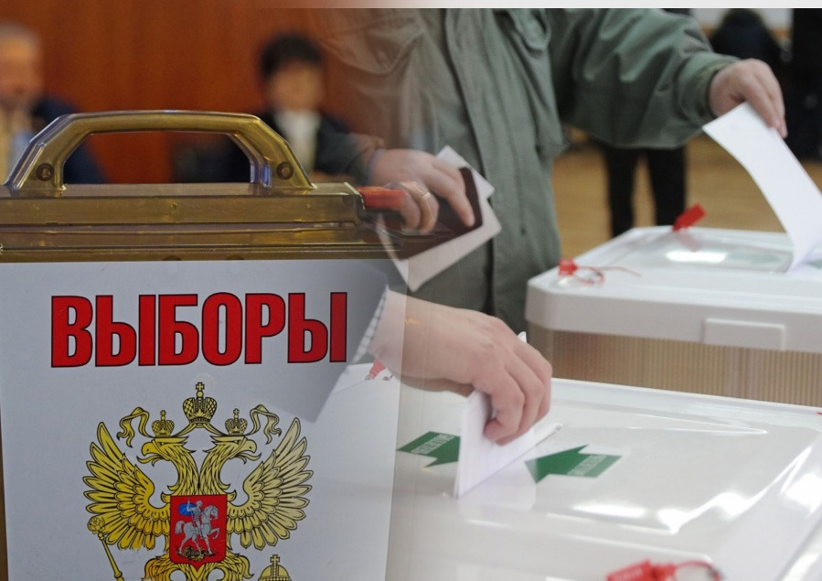
Без внимания инспектора, не останется ни один избирательный участок. Со всеми ответственными должностными лицами и работниками объектов проводятся соответствующие инструктажи по пожарной безопасности, все председатели и члены участковых избирательных комиссий прошли обучение, регламентирующее соблюдение требований пожарной безопасности и действия в случае возникновения пожара или иной чрезвычайной ситуации. Распространены памятки и инструкции о мерах пожарной безопасности.
При проведении обследований особое внимание уделяется: состоянию территории вокруг избирательного участка, исправностью систем автоматической пожарной защиты и состоянию источников наружного и внутреннего противопожарного пожаротушения, наличию первичных средств необходимых для ликвидации возгорания на первоначальной стадии, знаниям ответственных должностных лиц правил противопожарного режима и т.д.
На всех избирательных участках, во время выборов, будет осуществлено дежурство из числа сотрудников и работников пожарной охраны.

Что такое «ложный вызов»

Шутникам, которые совершают ложные вызовы пожарных, может грозить штраф суммой от тысячи рублей до полутора. Кроме того, вызов противопожарной службы ради забавы может стоить кому-то жизни – именно в этот момент людям может понадобиться помощь.
Проблема ложных вызовов – это, без преувеличения, «вопрос жизни и смерти». Большое число заведомо ложных вызовов связано с легкомысленным поведением граждан. Чаще всего отмечается хулиганство взрослых по телефону и детская шалость. Ребенок вызывает пожарные машины, что называется, «от нечего делать», и очень радуется, когда по его звонку «прилетает» несколько автоцистерн с огнеборцами. За данную шутку предусмотрена ответственность.
Оперативные службы обязаны реагировать на любое сообщение. Ведь никто не может дать стопроцентной гарантии, что оно ложное.
Пожарные и спасатели не шутят человеческими жизнями, они должны полностью исключить угрозу, прежде чем смогут с полной уверенностью сказать, что людям ничего не угрожает.
Очень часто ложные вызовы пожарных происходят в случаях, когда человек принимает за пожар дым от огневых работ, пригоревшей пищи, разжигаемых костров или водяной пар, кажущийся на расстоянии задымлением. Пожарные оперативно приезжают на место вызова и не обнаруживают пожара. За «ложный вызов» такого формата люди ответственности не несут. Лучше всегда вовремя позвонить в пожарную охрану, чем упустить время и позволить даже небольшому возгоранию превратиться в пламя, уничтожающее всё на своём пути.

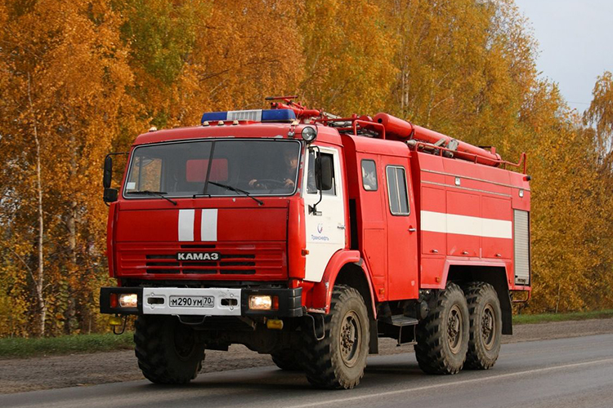

Что такое инспекционный визит???

В соответствии со ст. 70 Федерального закона от 31.07.2020 N 248-ФЗ "О государственном контроле (надзоре) и муниципальном контроле в Российской Федерации"
1. Под инспекционным визитом понимается контрольное (надзорное) мероприятие, проводимое путем взаимодействия с конкретным контролируемым лицом и (или) владельцем (пользователем) производственного объекта.
2. Инспекционный визит проводится по месту нахождения (осуществления деятельности) контролируемого лица (его филиалов, представительств, обособленных структурных подразделений) либо объекта контроля.
3. В ходе инспекционного визита могут совершаться следующие контрольные (надзорные) действия:
1) осмотр;
2) опрос;
3) получение письменных объяснений;
4) инструментальное обследование;
5) истребование документов, которые в соответствии с обязательными требованиями должны находиться в месте нахождения (осуществления деятельности) контролируемого лица (его филиалов, представительств, обособленных структурных подразделений) либо объекта контроля.
4. Инспекционный визит проводится без предварительного уведомления контролируемого лица и собственника производственного объекта.
5. Срок проведения инспекционного визита в одном месте осуществления деятельности либо на одном производственном объекте (территории) не может превышать один рабочий день.
6. Контролируемые лица или их представители обязаны обеспечить беспрепятственный доступ инспектора в здания, сооружения, помещения.

Скоро в школу!!!

Уже буквально середина последнего летнего месяца, и 1 сентября ребятишки отправятся в школы. Тем временем, процесс подготовки школ к новому учебному году проходит под контролем сотрудников МЧС России!
Завершаются все основные мероприятия по оборудованию учебных, административных помещений и мест общего пользования.
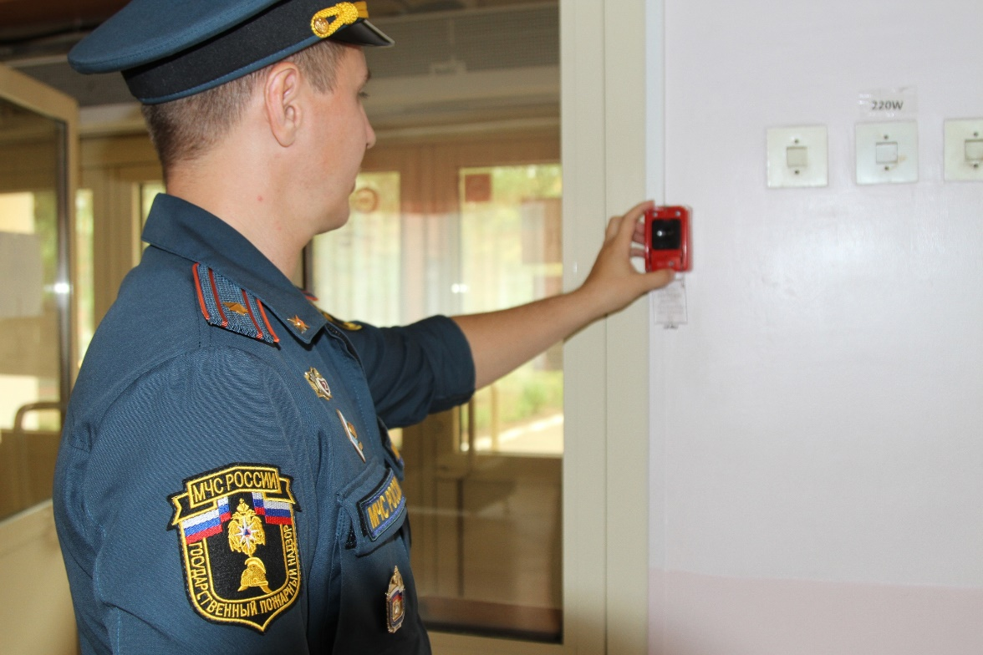
Согласно нормативным правовым документам, в зависимости от присвоенной объектам образования категориям риска, осуществляется их проверка. На текущий момент органами государственного пожарного надзора помимо плановых выездных проверок проведено более 100 инспекционных визитов.
Также в преддверии учебного года сотрудники управления надзорной деятельности и профилактической работы Главного управления МЧС России по Омской области не только следят за соблюдением требований пожарной безопасности в учреждениях, но и проводят обязательные инструктажи о правилах пожарной безопасности с их сотрудниками. Подобная разъяснительная работа проводится специалистами ежегодно, и пренебрегать этими правилам не стоит. К настоящему моменту уже организовано и проведено более тысячи консультаций и инструктажей с руководителями и педагогами по вопросам обеспечения пожарной безопасности.
Кроме того, в сентябре сотрудники МЧС России в очередной раз встретятся с подрастающим поколением, чтобы напомнить ребятам правила безопасного поведения, которые за лето они могли подзабыть.

Как избежать пожаров из-за ударов молнии.

Так как грозовой разряд обычно попадает в телевизионные антенны, одиноко стоящие деревья и постройки, то следует себя обезопасить ️.
Самый надежный способ - установить на зданиисистему молниезащиты. Это обеспечивает практически стопроцентную гарантию того, что даже если молния и попадет в ваш дом, то он, а заодно и вся электробытовая техника в нем, останутся целы.
Принцип работы внешней системы молниезащиты достаточно прост: «поймать» молнию за миг до того, как она непосредственно коснется кровли и отвести разряд в землю в обход здания, не нанеся при этом никакого ущерба самому дому. Такая система грозозащиты состоит из трех элементов: установленного на крыше молниеприемника, токоотвода и заземлителя. Грозовой разряд сначала попадает в молниеприемник, а затем по токоотводу уходит к заземлителю, где и нейтрализуется.
Поэтому всем жителем частных домов и собственникам дачных участков мы рекомендуем провести работы по защите строений от ударов молнии

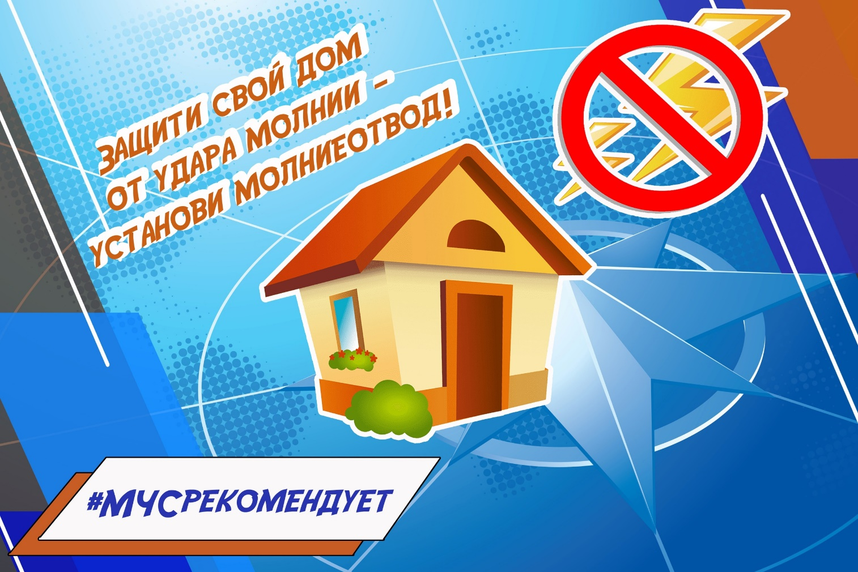

Пожар в квартире!

Что нельзя делать при пожаре в доме (квартире):
• бороться с пламенем самостоятельно, не вызвав пожарных (если вы не справились с огнем за несколько секунд, его распространение приведет к большому пожару);
• пытаться выйти через задымленный коридор или лестницу (дым очень токсичен, горячий воздух может также обжечь легкие);
• опускаться по водосточным трубам и стоякам с помощью простыней и веревок (если в этом нет самой острой необходимости, ведь падение без отсутствия специальных навыков почти всегда неизбежно);
• прыгать из окна (начиная с 4-го этажа, каждый второй прыжок смертелен)
Необходимо:
• Сообщить в пожарную охрану по телефону 101.
• Выведите на улицу детей и престарелых.
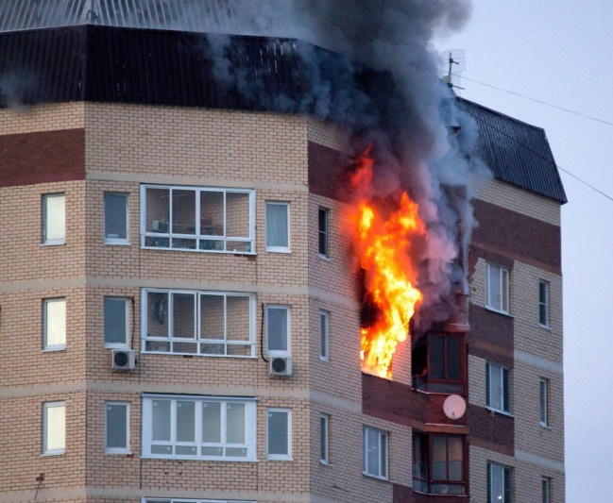
• Попробуйте самостоятельно потушить пожар, используя подручные средства (воду, стиральный порошок, плотную ткань, от внутренних пожарных кранов в зданиях повышенной этажности, и т.п.).
• При опасности поражения электрическим током отключите электроэнергию (автоматы в щитке на лестничной площадке),
• Помните, что легковоспламеняющиеся жидкости тушить водой неэффективно. Лучше всего воспользоваться огнетушителем, стиральным порошком, а при его отсутствии мокрой тряпкой.
• Во время пожара необходимо воздержаться от открытия окон и дверей для уменьшения притока воздуха.
• Если в квартире сильно задымлено, и ликвидировать очаги горения своими силами не предоставляется возможным, немедленно покиньте квартиру, прикрыв за собой дверь.
• При невозможности эвакуации из квартиры через лестничные марши используйте балконную лестницу, а если ее нет, то выйдите на балкон, закрыв плотно за собой дверь, и постарайтесь привлечь к себе внимание прохожих и пожарных.
• По возможности организуйте встречу пожарных подразделений, укажите на очаг пожара.
• Рекомендуем вам заранее застраховать себя, свое имущество на случай пожара и хранить документы, деньги в месте, известном всем членам вашей семьи на случай внезапной эвакуации при пожаре.

Как предотвратить поражение электричеством?

Для этого необходимо удостовериться в следующем:
-изоляция проводки не имеет повреждений и находится в надлежащем состоянии;
-оборудование или проводка имеют защитное заземление;
-нет доступа к токоведущим частям;
-переносные инструменты, оборудование имеют питание от пониженного напряжения;
-в качестве дополнительной меры используется устройства дифференциальной защиты, например, устройства защитного отключения (УЗО).
Также, очень эффективным способом, будет использование таких средств индивидуальной защиты как резиновые перчатки и обувь при работе с проводкой и обслуживании электрооборудования. Может это не очень удобно, однако эффективно с точки зрения электробезопасности.
Профилактика в быту
Если разбирать меры, средства и способы защиты от удара электрическим током в быту - тут можно выделить несколько основных пунктов:
-ни в коем случае не заниматься самостоятельной починкой электроприборов, проводки при отсутствии соответствующих навыков или при подаче напряжения на прибор, проводку;
-не использовать неисправные электроприборы, розетки;
-не прикасаться к оголенным участкам проводки в случае повреждения изоляции.

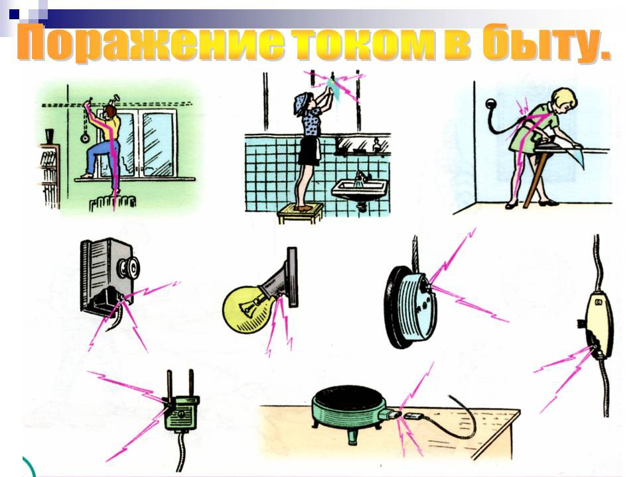

Правила поведения во время купания.

1. Купаться следует в специально оборудованных местах: пляжах, бассейнах, купальнях.
2. Не входите в воду в состоянии алкогольного опьянения. Алкоголь блокирует нормальную деятельность головного мозга.
3. В воде следует находиться не более 10-15 минут. При переохлаждении тела могут возникнуть судороги.
4. При судорогах помогает укалывание любым острым предметом (булавка, щепка, острый камень и др.).
5. Не подплывайте близко к идущим судам. Вблизи идущего теплохода возникает течение, которое может затянуть под винт.
6. Опасно прыгать или нырять в воду в неизвестном месте - можно удариться головой о грунт, корягу, сваю и т.п., сломать шейные позвонки, потерять сознание и погибнуть.
7. Не допускайте грубых игр на воде. Нельзя подплывать под купающихся, «топить», подавать ложные сигналы о помощи и др.
8. Не оставляйте возле воды малышей. Они могут оступиться, упасть, захлебнуться водой или попасть в яму.
9. Очень осторожно плавайте на надувных матрасах и надувных игрушках. Ветром или течением их может отнести далеко от берега, а волной - захлестнуть, из них может выйти воздух, что может привести к потере плавучести.
10. Не используйте гребные и моторные плавсредства, водные велосипеды и мотоциклы в зонах пляжей, в общественных местах купания при отсутствии буйкового ограждения пляжной зоны и в границах этой зоны.
11. Не заплывайте в зону акватории, где передвигаются катера и гидроциклы. Вы рискуете пострадать от действий недисциплинированного или невнимательного владельца скоростного моторного плавсредства.

Правила пожарной безопасности в гараже.

В гараже нельзя курить, разводить костер, хранить масляную ветошь, баллоны с газом. Исключите попадание воды или топлива на электропроводку, приводящее к короткому замыканию при прогреве двигателя. Пожар в гараже потушить особенно сложно из-за того, что многие хранят там горючие материалы.
Регулярно проверяйте состояние электропроводки в гараже и внимательно следите за состоянием электропроводки в вашем автомобиле. Будьте осторожны при использовании электрообогревателей в гараже.
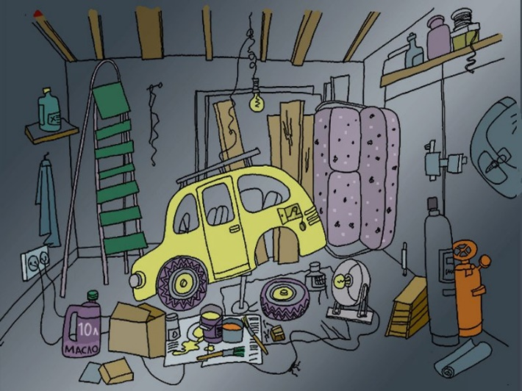
Если пожар все-таки произошел, немедленно вызывайте пожарных, зовите на помощь соседей и прохожих. Постарайтесь вместе с ними выкатить автомобиль из гаража вручную, так как двигатель может не завестись, и вы подвергнете себя опасности. Не дайте огню распространиться на другие гаражи, подобраться к канистрам с горючим или к газовым баллонам – в итоге возможен взрыв. Используйте для тушения огнетушитель, если у вас он отсутствует – позаимствуйте огнетушитель из соседних гаражей, песок, снег, воду, подручные средства.

Что делать если горит человек (загорелась одежда)

❌не позволяйте бежать - пламя разгорается еще сильнее (1-2 минуты воздействия пламени горящей одежды приводит к тяжелым ожогам со смертельным исходом);
❌повалите человека на землю, затем погасите огонь при помощи плотной воды, ткани, снега, земли и т. п. Голову оставьте открытой, чтобы он не задохнулся продуктами горения. Есть еще один вариант - попробуйте скинуть горящую одежду, но очень быстро;
❌вызовите скорую помощь, сообщите в пожарную охрану;
❌окажите доврачебную помощь.

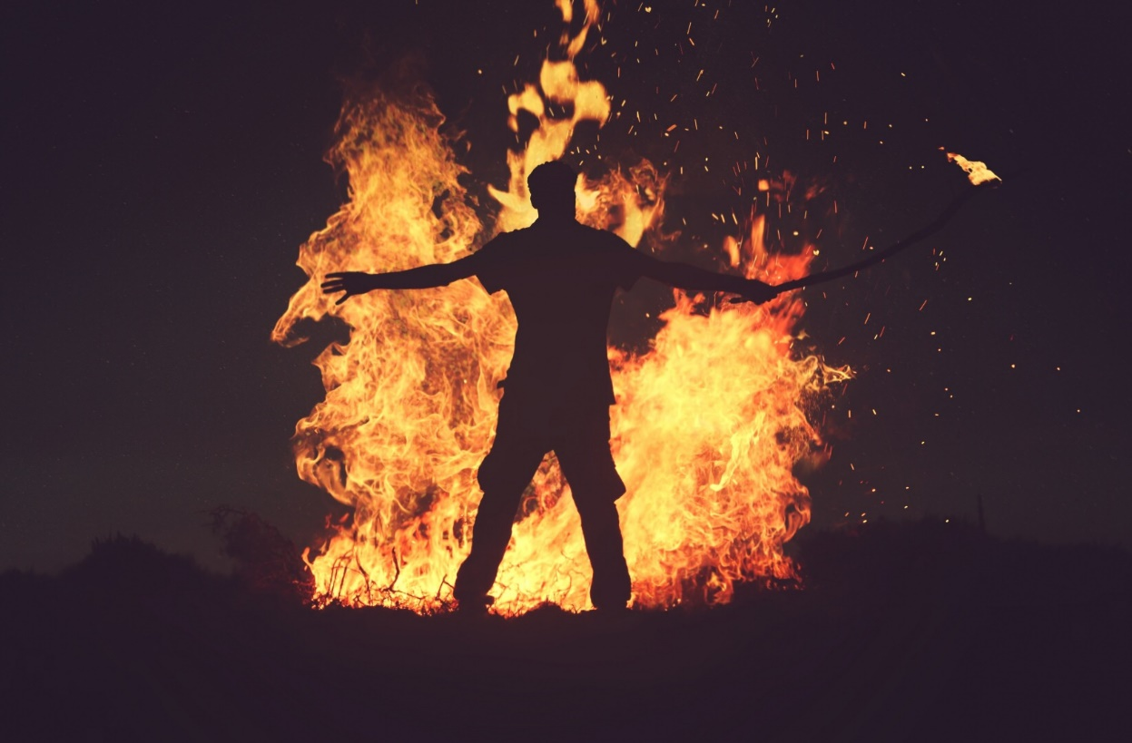

Правилах пожарной безопасности на даче

- приобретите огнетушитель, и научитесь им пользоваться;
- для оповещения о возникшем возгорании используйте автономные пожарные извещатели;
- рядом с домом поставьте бочку или любую другую емкость с водой;
- газовые баллоны храните и используйте вне дома, на расстоянии не менее 5 м до жилых помещений;
- не храните дрова или уголь рядом с топкой;
- перед печью или камином постелите металлический предтопочный лист размером не менее 50х70 см;
- проводите чистку дымоходов не реже одного раза в три месяца;
- НЕ курите и НЕ пользуйтесь открытым огнем в сараях и на чердаках, а также в тех местах, где хранятся горючие материалы;
- монтаж электропроводки доверяйте только профессионалам.

Если пожар на даче все-таки произошел, НЕОБХОДИМО НЕМЕДЛЕННО:
! вызвать пожарную охрану по телефону 101 (указав при этом, что и где горит и сообщить свою фамилию);
! оповестить находящихся на соседних дачах людей о пожаре;
! принять меры по эвакуации людей из горящего дачного домика;
! по возможности оповестить о пожаре председателя товарищества и владельца дачи (если пожар произошел в его отсутствие);
! приступить к тушению пожара имеющимися первичными средствами пожаротушения.

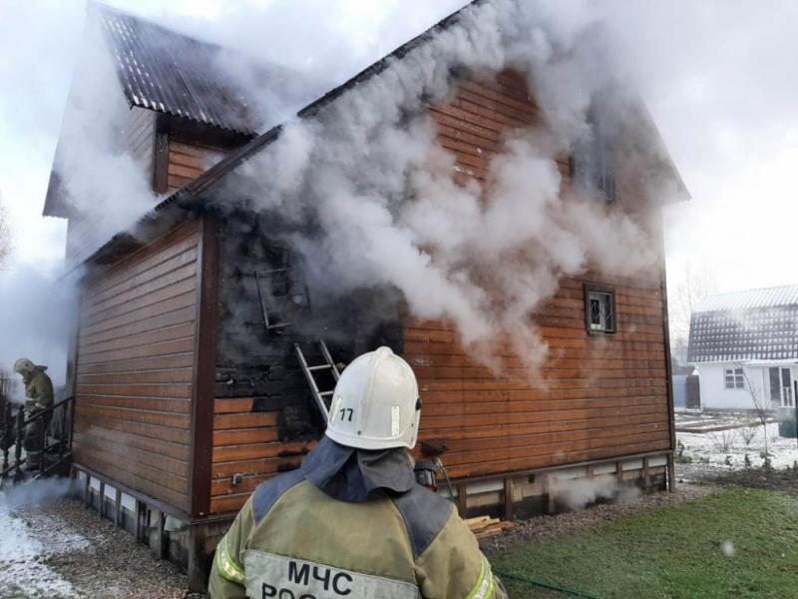

Правила эксплуатации газового оборудования!

При эксплуатации газовых плит, печей и колонок необходимо соблюдать следующие правила.
Соблюдайте последовательность включения газовых приборов: сначала зажгите спичку, а затем откройте подачу газа.
Если подача газа прекратилась, немедленно закройте перекрывной кран у горелки и запасной на газопроводе.
При появлении запаха газа в помещении надо немедленно погасить топящуюся печь, закрыть общий кран на газопроводе и проветрить помещение.
Не допускайте к газовым приборам детей и лиц, не знающих правил обращения с этими приборами.
Не храните газовые баллоны в гаражах, в квартирах.
Заправляйте газовые баллоны только в специализированных пунктах.
Самостоятельно не подключайте и не отключайте газовые плиты в квартирах.
Не используйте газовые плиты для обогрева квартиры.
Уходя из дома, не забудьте выключить газовую плиту и перекрыть вентиль на баллоне.
При утечке газа не зажигайте спичек, не курите, не включайте свет и электроприборы.
Регулярно чистите горелки, так как их засоренность может стать причиной беды.
При появлении запаха газа немедленно выключите газовую плиту, перекройте кран подачи газа, проветрите помещение и вызовите работников газовой службы.
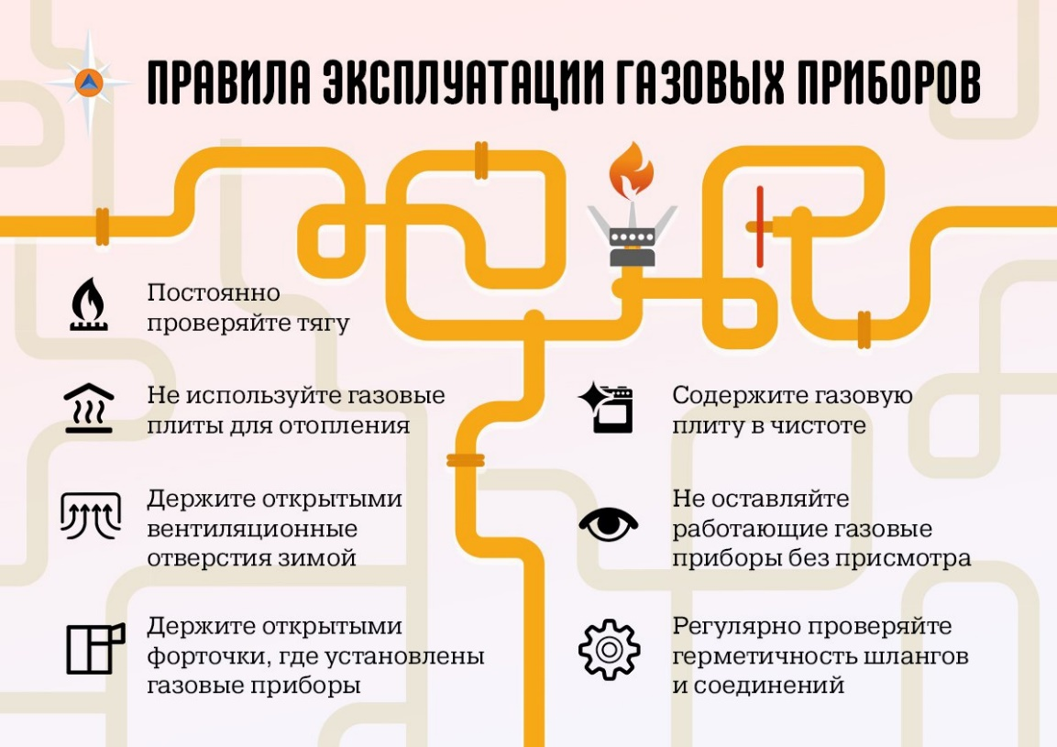

Лучшее подразделение добровольной пожарной команды в Омске

В Главном управлении МЧС России по Омской области подведены итоги смотр-конкурсов регионального уровня на звание «Лучшая добровольная пожарная команда» и «Лучший добровольный пожарный».
Конкурс проводился в целях популяризации добровольчества, широкого вовлечения населения в дело предупреждения и тушения пожаров, активизации деятельности добровольной пожарной охраны (ДПО), повышения готовности подразделений ДПО к участию в профилактике и тушении пожаров, проведении аварийно-спасательных работ, улучшения условий для создания, деятельности, финансового и материально-технического обеспечения подразделений ДПО, распространения передового опыта работы.
За право называться лучшим подразделением добровольной пожарной охраны Омской области боролись 14 территориальных добровольных пожарных команд (ДПК) - победителей муниципального уровня.
«В критерии оценки подразделений ДПО входят оценка заслуг и достижений личного состава, боевой работы, оснащение подразделений помещениями, техникой и оборудованием.
По итогам смотр-конкурсов, победителем на звание «Лучшая добровольная пожарная команда» на региональном уровне признана ДПК села Лузино регионального общественного учреждения пожарной охраны ДПК Омской области, второе место заняла ДПК «Боевое» Исилькульской районной общественной организации ДПО и третье место у ДПК села Новокиевка Любинской районной общественной организации ДПО. Главное управление МЧС России по Омской области высоко оценивают роль добровольной пожарной охраны в деле обеспечения безопасности населения, и поздравляет всех участников и победителей регионального уровня с завершением смотр-конкурсов», - подвел итоги конкурсов заместитель начальника отдела координации деятельности пожарной охраны Главного управления МЧС России по Омской области майор внутренней службы Виктор Милов.

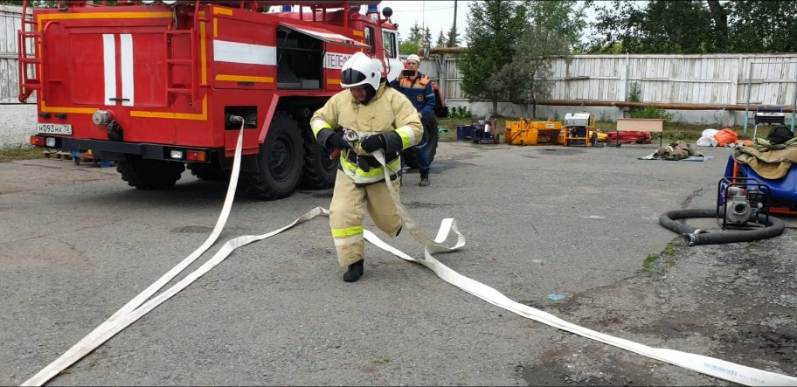
Параллельно определялся лучший добровольный пожарный Омской области. Конкурсанты прошли проверку теоретических знаний и выполнили практическое упражнение по надеванию боевой одежды, оказанию первой помощи пострадавшему и боевому развертыванию.
Победителем первого этапа II уровня конкурса «Лучший добровольный пожарный» стал добровольный пожарный ДПК села Лузино Андрей Прядуненко.
Напомним, что победителям регионального уровня предстоит побороться за звание лучших на федеральном уровне. Пожелаем нашим представителям только побед!

Просто огонь!

Сотрудники Главного управления МЧС России по Омской области получили награды!
За добросовестное исполнение служебных обязанностей, высокий профессионализм и в связи с празднованием Дня Государственного флага Российской Федерации лучшие пожарные-спасатели получили благодарственные письма полномочного представителя Президента Российской Федерации в Сибирском федеральном округе.
"Вы рискуете каждый день, работаете с большой самоотдачей и ответственностью перед людьми и страной. В МЧС России работают только крепкие, выносливые и самоотверженные люди", - отметил главный федеральный инспектор по Омской области Иван Евстифеев.
Медали «За пропаганду спасательного дела», «ХХХ лет МЧС России» и «За отличие в службе» получили сотрудники Главного управления МЧС России по Омской области. Это ведомственные награды, как знак признания заслуг человека перед государством и людьми.
«Главная ценность службы – это люди, которые всегда готовы прийти на помощь, самоотверженно бороться со стихией, спасать человеческие жизни», - сказал первый заместитель начальника Главного управления МЧС России по Омской области полковник внутренней службы Александр Рекин.
Член Общественного Совета при Главном управлении МЧС России по Омской области Сергей Угрюмов отметил: «Работа пожарных была и остается одной из самых важных, сотрудники МЧС России обеспечивают поддержание безопасности в стране. В преддверии государственного праздника каждый из вас получает свою заслуженную награду!»

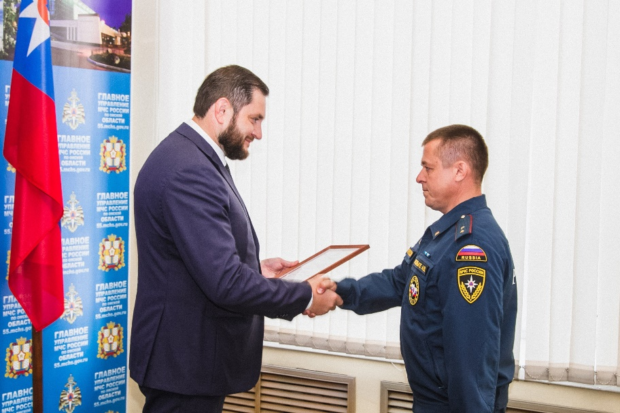

Декларация пожарной безопасности
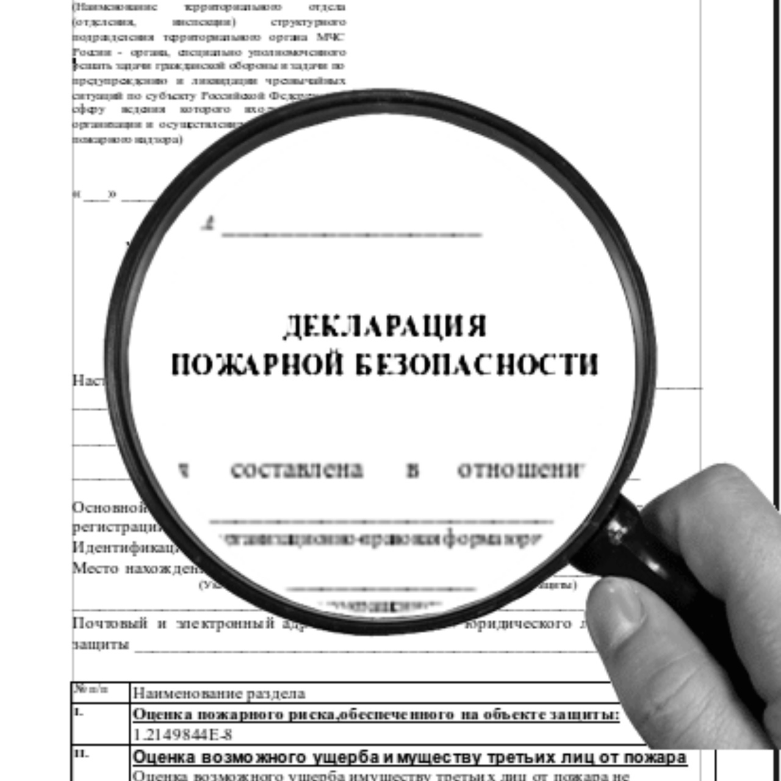
Декларация пожарной безопасности — это документ, регламентирующий соответствие здания противопожарным регламентам. Он содержит перечень мероприятий, которые собственник проводит для обеспечения защиты от возгораний. Документ заполняет владелец объекта, он же несет ответственность за достоверность данных. Обратите внимание: действовавший ранее приказ МЧС № 91 утратил силу, вместо него действует приказ МЧС России № 171 от 16.03.2020.
Кому нужна декларация.
В документе содержится оценка соответствия конкретного здания нормам пожарной безопасности и информация о том, какие меры принимаются для ее обеспечения. Требование о разработке и регистрации декларации пожарной безопасности выдвигает ч. 5 ст. 6 123-ФЗ. В Приказе МЧС России №171 от 16.03.2020 перечислено, кому нужна декларация пожарной безопасности:
- собственники сооружений;
- субъекты, владеющие зданием на основании договоров и проч.
Кому она не нужна.
Требования закона в отношении зданий, по которым надо заполнять декларацию пожарной безопасности, перечислены в пункте 1 ст. 64 №123-ФЗ.
Закон исключает здания класса опасности Ф1.3 и Ф1.4:
- жилые многоквартирные дома;
- одноквартирные дома (блокированные).
В перечень декларируемых не включены здания, для которых не предусмотрена экспертиза проектной документации. В соответствии с ч. 2 ст. 49 Градостроительного кодекса экспертиза и разработка пожарной декларации не проводится в отношении таких объектов:
- садовых домов, объектов ИЖС;
- домов не выше 3 этажей, из нескольких блоков (не больше десяти), для одной семьи, которые располагаются на отдельном участке земли и имеют выход на территорию общего пользования. Строительство или реконструкция таких домов производится без привлечения бюджетных средств;
- отдельно стоящих объектов капстроительства не выше 2 этажей, с общей площадью не более 1500 кв.м., не предназначенных для проживания или производственной деятельности. Исключения — особо опасные, технически сложные или уникальные объекты;
- отдельно стоящих объектов капстроительства не выше 2 этажей, с общей площадью не более 1500 кв.м. для осуществления производственной деятельности не требующие устройства санитарно-защитных зон;
- требуются или установлены такие зоны. Исключения — те же, что и в предыдущем пункте; буровых скважин.
Кто разрабатывает и ответственность за отсутствие
Обязанность по разработке и заполнению декларации пожарной безопасности законодатель возложил на собственников объекта защиты (владельцев, арендаторов). Необходимость заполнять документ застройщиком или разработчиком проектной документации возникает в следующих случаях:
- здание на стадии проектирования, декларация подается до ввода объекта в эксплуатацию;
- после капитального ремонта в обычном порядке.
Методические рекомендации по разработке декларации пожарной безопасности на сайте МЧС содержат правила заполнения и перечень документов с требованиями, которые надо использовать, заполняя форму. Владелец здания сможет сам оформить документ, если разберется в нормативах, либо может привлекать к составлению регламента любого специалиста или организацию. Предъявление лицензий или аккредитаций не требуется. Готовый документ подписывается руководителем и заверяется печатью.

Неосторожность при курении

Всем известно, что неосторожность или небрежность при курении может стать причиной пожара. Статистика тому подтверждение - в Омской области 29 случаев с начала года.
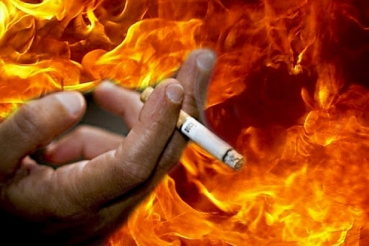
Сюжет часто один и тот же, говорят пожарные. Курящий засыпает, сигарета падает на постельные принадлежности или мебель, отсюда и возгорание. Как правило, в этом случае курильщик получает сильнейшие ожоги или погибает, отравившись продуктами горения. Потому следует запомнить, что крайне опасно курить дома, особенно в нетрезвом состоянии. Сигареты нужно тушить в пепельнице, а лучше – заливать водой. Непотушенные сигареты, выброшенные с балконов или окон, также могут стать причиной пожара. Попадая на соседние балконы, где люди часто хранят вещи, они приводят к воспламенению. Для исключения заноса источника загорания в помещение необходимо закрывать окна и балконные двери при уходе из квартиры.
«В нашем регионе на пожарах, произошедших по причине неосторожности при курении, сотрудниками МЧС России спасены 35 человек, 89 омичей эвакуированы. Но, к сожалению, есть и погибшие – с начала года данные пожары унесли жизни 17 человек. Поэтому мы призываем курящих граждан не подвергать опасности себя и своих близких, соблюдать правила пожарной безопасности», - говорит заместитель начальника управления надзорной деятельности и профилактической работы Главного управления МЧС России по Омской области Дмитрий Скворцов.

Беспрепятственный проезд пожарной техники
к месту пожара

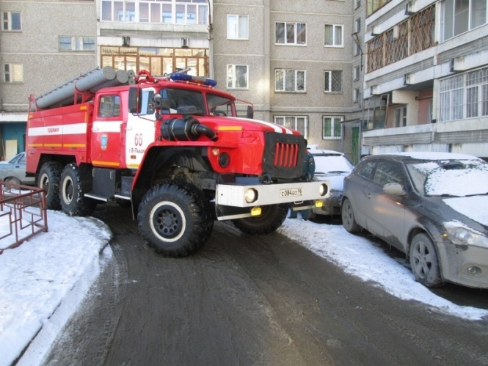
В соответствии с положениями Федерального закона от 22.07.2008 г. № 123-ФЗ «Технический регламент о требованиях пожарной безопасности» (далее – Технический регламент), принятого в целях защиты жизни, здоровья, имущества граждан и юридических лиц, государственного и муниципального имущества от пожаров, реализуются первичные меры пожарной безопасности, в число которых входит обеспечение беспрепятственного проезда пожарной техники к месту пожара.
Для обеспечения деятельности пожарных подразделений должно быть обеспечено устройство пожарных проездов и подъездных путей к зданиям и сооружениям для пожарной техники, позволяющих осуществить доступ личного состава подразделений пожарной охраны и средств пожаротушения в любое помещение здания или сооружения.
Вместе с тем, в соответствии с требованиями ст. 76 Технического регламента время прибытия первого пожарного подразделения к месту вызова в городских поселениях и городских округах не должно превышать 10 минут.
В соответствии с п. 8.6 СП 4.13130.2013 «Ограничение распространения пожара на объектах защиты. Требования к объемно-планировочным и конструктивным решениям» ширина проездов для пожарной техники в зависимости от высоты зданий или сооружений должна составлять не менее:
-3,5 метров - при высоте зданий или сооружения до 13,0 метров включительно;
-4,2 метра - при высоте здания от 13,0 метров до 46,0 метров включительно;
-6,0 метров - при высоте здания более 46 метров.
Согласно п. 8.13 СП 4.13130.2013 тупиковые проезды (подъезды) должны заканчиваться площадками для разворота пожарной техники размером не менее чем 15 x 15 метров. Максимальная протяженность тупикового проезда не должна превышать 150 метров.
Учитывая темпы ввода в эксплуатацию вновь построенных объектов капитального строительства, высокий уровень автомобилизацию населения и проблемы хаотичной (беспорядочной) стоянки транспортных средств из-за недостаточности парковочного пространства на прилегающих к зданиям и сооружениям территориях, пожарно-спасательным подразделениям с каждым годом становится все труднее обеспечивать нормативное время прибытия к месту пожара.
В соответствии с требованиями п.71 постановления Правительства РФ от 16.09.2020 № 1479 «Правила противопожарного режима в РФ» правообладатели земельных участков обеспечивают надлежащее техническое содержание (в любое время года) дорог, проездов и подъездов к зданиям, сооружениям, строениям и наружным установкам, открытым складам, наружным пожарным лестницам и пожарным гидрантам, резервуарам, естественным и искусственным водоемам, являющимся источниками наружного противопожарного водоснабжения. Запрещается использовать для стоянки автомобилей на территории населенных пунктов, предприятий и организаций площадки для пожарной техники, включая разворотные, предназначенные для ее установки, в том числе для забора воды, подачи средств тушения, доступа пожарных на объект защиты. Не допускается перекрывать проезды для пожарной техники изделиями и предметами, посадкой крупногабаритных деревьев, исключающими или ограничивающими проезд пожарной техники, доступ пожарных в этажи зданий, сооружений либо снижающими размеры проездов, подъездов, установленные требованиями пожарной безопасности.

Пожарный водоем

Это природный – озеро, река, море или искусственный объект – пруд, канал, содержащий достаточное количество/объем воды для пожаротушения; на протяжении расчетного времени в смоделированной максимально опасной ситуации на землях населенного пункта, промышленного/складского предприятия, оборудованный соответствующим образом в соответствии норм/правил, установленных государством.
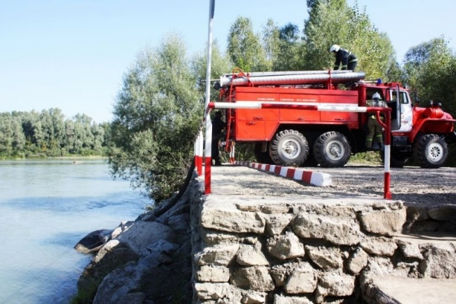
Требования изложены в СП 8.13130.2020 «Системы противопожарной защиты. Наружное противопожарное водоснабжение. Требования пожарной безопасности». В основном касаются двух основных моментов, определяемых по формулам, приведенных в них:
расчетный расход воды;
продолжительность тушения пожара.
Проведенные расчеты позволяют узнать минимально необходимый объем воды пожарного водоема/резервуара для работы прибывших подразделений МЧС, других формирований для борьбы с огнем.
Обозначение природного объекта как пожарного водоема заслуживают те реки, озера, пруды, в том числе технологические, которые соответствуют следующим условиям:
Не пересыхают в течение года исходя из наблюдений гидрометеорологической службы.
Не промерзают до дна даже в самые холодные зимы.
На их берегах выполнены разворотные площадки или пирсы для установки пожарных автомашин/насосных станций для заправки/перекачки воды.
Оборудованы приемными колодцами, прорубями, утепленными люками для обеспечения удобства забора воды из них.
Обозначены хорошо издалека видимыми указателями как непосредственно самого объекта – водоема, пирса, резервуара, так и пожарных проездов/подъездов к нему, обеспеченными подсветкой в ночное время.

Телефоны экстренных служб

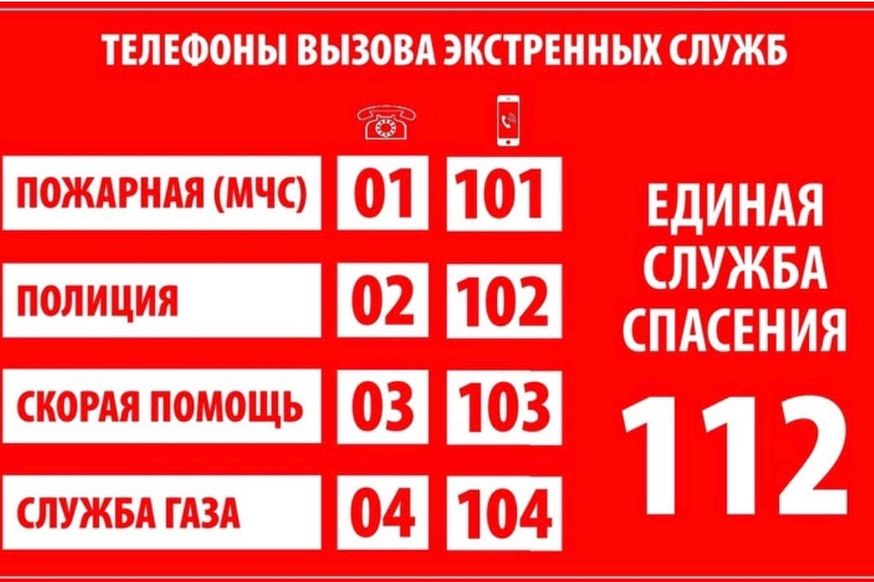

Номера телефонов, по которым Вы можете задать вопросы по ОБЕСПЕЧЕНИЮ пожарной безопасности:

01 – служба спасения
31-05-31 – начальник отдела
31-46-81 – инспекция отдела надзорной деятельности и профилактической работы ЦАО г. Омска
94-83-33 – Телефон доверия МЧС России по Омской области
8(3812)44-91-78 – многоканальный телефонный номер
Наш адрес: город Омск, ул. Пушкина, 54
Наш E-mail: tond_cao@55.mchs.gov.ru

Учредитель: ТОНД и ПР по Центральному АО г. Омска УНДиПР Главного управления МЧС России по Омской области
Главный редактор: Комлева А.А.
Адрес редакции:644024 г. Омск, ул. Пушкина, д.54, телефон/факс 31-05-31, email: tond_cao@55.mchs.gov.ru
Страница в социальной сети «В контакте»: https://vk.com/id359904810 (ТОНД и ПР по Центральному АО г. Омска)
Тираж 1100 экземпляров

